**ELEKTRİK-ELEKTRONİK MÜH. ELEKTROMANYETİK DALGA TEORİSİ FİNAL SINAVI**

05.06.2017

**S-1** Maxwell denklemlerini yazıp karşılarına hangi yasalardan türetildiğini yazın.

**S-2** Boşlukta olarak verilmektedir. (0, 0, 0), (1, 0, 0), (1, 1, 0), (0, 1, 0) kapalı yolda oluşan emf’yi bulun

S-3 Bir iletim hattı de çalışmakta olup iletim hattının parametreleri:  olarak verilmiştir bunlara göre  ifadelerini bulun.

S-4 10 GHz frekansa sahip düzlem dalga olan kayıpsız bir ortamda yayılmaktadır. Bu verilere göre

a) b)β c)λ d) Es e)Hs terimlerini bulun

S-5 ile verilen düzlem bir dalga z=0 da bakır yüzeye dik çarpmaktadır. Gelen gücün yüzde kaçı bakır ortamına iletilir bulun. Bakırın iletkenliği

Bilgi:, , 

Süre 90 dk**.**  Başarılar: Doç. Dr. Mahit GÜNEŞ

**ELEKTRİK-ELEKTRONİK MÜH. ELEKTROMANYETİK DALGA TEORİSİ FİNAL SINAVI**

05.06.2017

**S-1** Maxwell denklemlerini yazıp karşılarına hangi yasalardan türetildiğini yazın.

**S-2** Boşlukta olarak verilmektedir. (0, 0, 0), (1, 0, 0), (1, 1, 0), (0, 1, 0) kapalı yolda oluşan emf’yi bulun

S-3 Bir iletim hattı de çalışmakta olup iletim hattının parametreleri:  olarak verilmiştir bunlara göre  ifadelerini bulun.

S-4 10 GHz frekansa sahip düzlem dalga olan kayıpsız bir ortamda yayılmaktadır. Bu verilere göre

a) b)β c)λ d) Es e)Hs terimlerini bulun

S-5 ile verilen düzlem bir dalga z=0 da bakır yüzeye dik çarpmaktadır. Gelen gücün yüzde kaçı bakır ortamına iletilir bulun. Bakırın iletkenliği

Bilgi:, , 

Süre 90 dk**.**  Başarılar: Doç. Dr. Mahit GÜNEŞ

**ELEKTRİK-ELEKTRONİK MÜH. ELEKTROMANYETİK DALGA TEORİSİ FİNAL SINAVI**

05.06.2017

**S-1** Maxwell denklemlerini yazıp karşılarına hangi yasalardan türetildiğini yazın.

**S-2** Boşlukta olarak verilmektedir. (0, 0, 0), (1, 0, 0), (1, 1, 0), (0, 1, 0) kapalı yolda oluşan emf’yi bulun

S-3 Bir iletim hattı de çalışmakta olup iletim hattının parametreleri:  olarak verilmiştir bunlara göre  ifadelerini bulun.

S-4 10 GHz frekansa sahip düzlem dalga olan kayıpsız bir ortamda yayılmaktadır. Bu verilere göre

a) b)β c)λ d) Es e)Hs terimlerini bulun

S-5 ile verilen düzlem bir dalga z=0 da bakır yüzeye dik çarpmaktadır. Gelen gücün yüzde kaçı bakır ortamına iletilir bulun. Bakırın iletkenliği $σ={5.8x10}^{7}$

Bilgi: $ϵ_{0}=8.854x{10}^{-12}=\frac{1}{36π}{10}^{-9}$, , 

Süre 90 dk**.**  Başarılar: Doç. Dr. Mahit GÜNEŞ

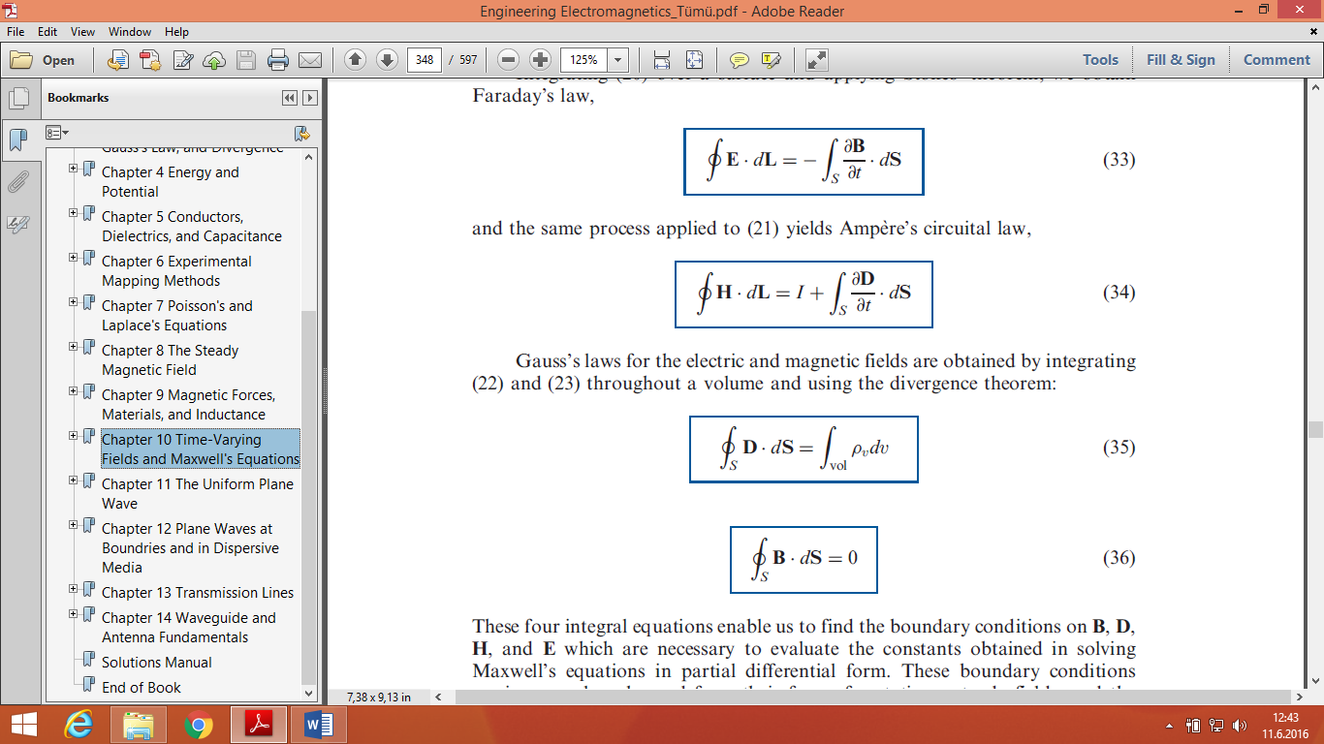

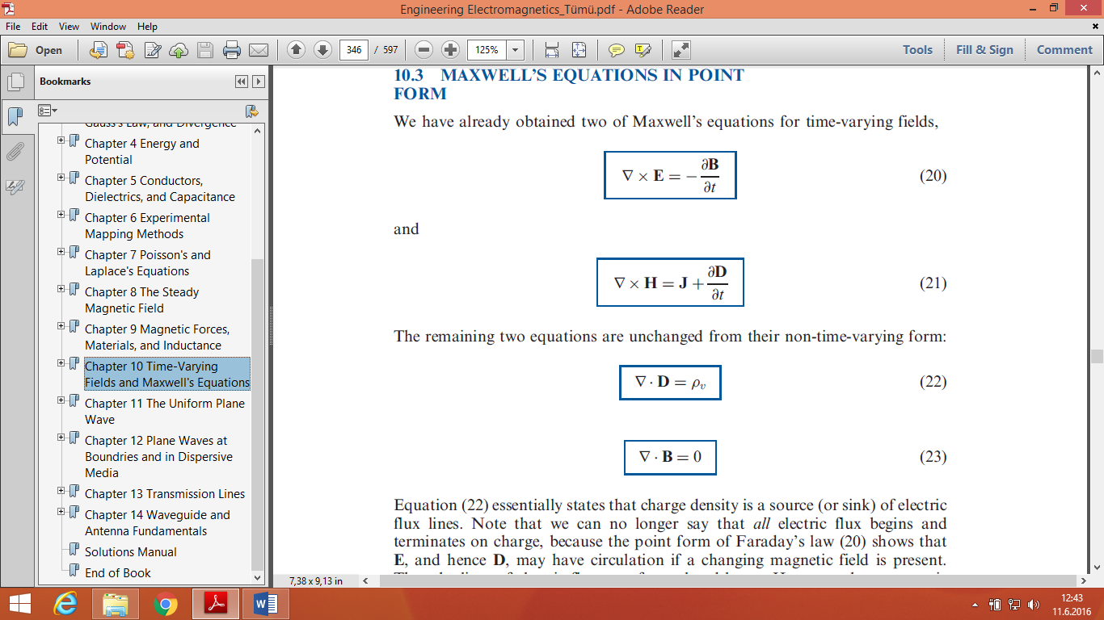

C-1

C-2

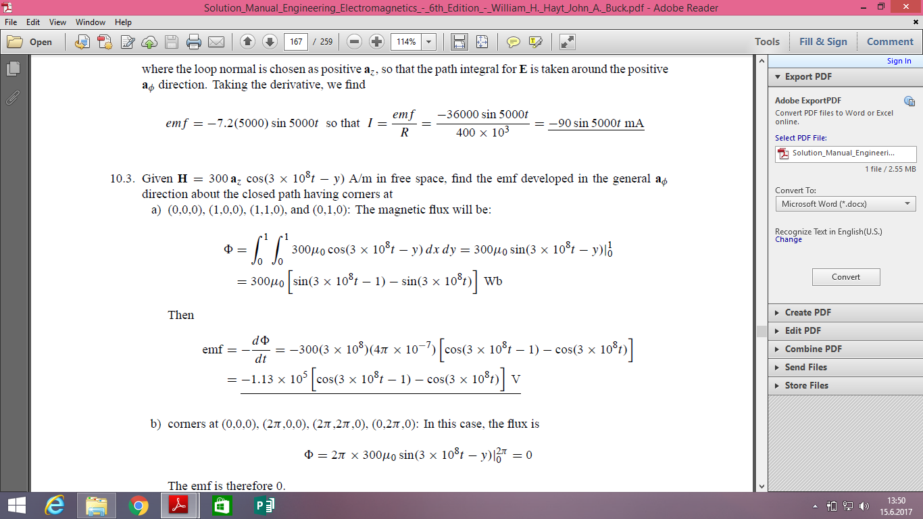

C-3

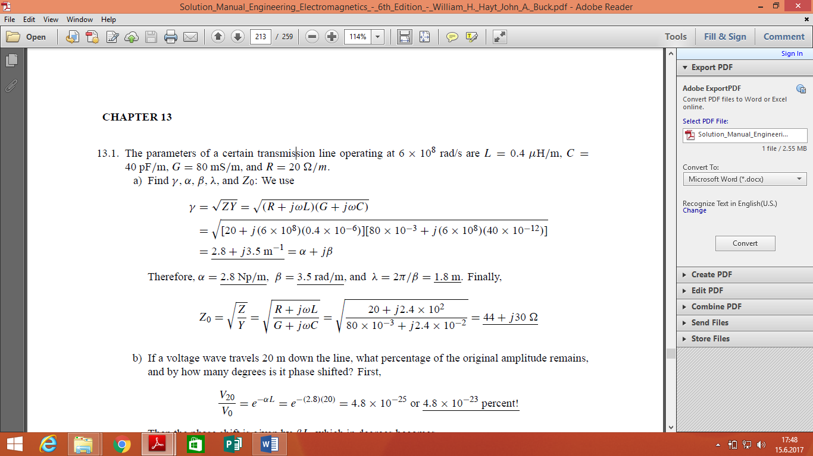

C-4

C-5

